№ | Наименования | ЦЕНА , Рос. Рубль
 | 1. Форменная повседневная одежда
 |  | ПШ 65% | Габардин 100%ПЭ
1 | Костюм (Куртка, брюки) | 7500,00 | 5050,00
2 | Костюм (Куртка, юбка) | 6500,00 | 4150,00
3 | Костюм (Китель, брюки) | 9750,00 | 7050,00
4 | Костюм (Жакет, юбка) | 8000,00 | 5600,00
5 | Куртка на подкладе | 4500,00 | 2850,00
6 | Китель/жакет | 6650,00/6000,00 | 4850,00/4300,00
7 | Брюки форменные | 3100,00 | 2200,00
8 | Брюки форменные женские | 3000,00 | 2200,00
9 | Юбка форменная | 2000,00 | 1300,00  Стрейч 1800,00
10 | Рубашка кор./рукав | Инд. 1100,00 | Масс. 900,00
11 | Рубашка дл./рукав | Инд. 1150,00 | Масс. 950,00
 | 2. Форменная одежда утепленная
1 | Свитер форменный | П/шерсть 50% | 2500,00
2 | Куртка/Пальто зимнее | Курточная ВО | 5500,00
 | 3. Знаки отличия, прочее
1 | Галстук форменный | габардин | 200,00
2 | Погоны по размеру (заготовка) | пара | 150,00
3 | Погоны в сборе по званиям | пара | От 250,00
4 | Звезда (металл) | Малая 10,00 | Большая 12,00
5 | Пуговица (металл) | Малая 10,00 | Большая 15,00
6 | Зажим для галстука (металл) |  | 90,00
7 | Шеврон, вышивка (8,5*11) |  | 50,00
8 | Услуга по пришиванию погон |  | Пара 100,00
Одежда изготавливается, согласно Приказа_МДС по ношению.
Цены в прайс-листе даны на размеры с 40 по 58 размер включительно.
На размеры свыше указанных, цены рассчитываются после снятия мерок.
Массовый пошив производится согласно ГОСТов.
Индивидуальный пошив производится со снятием мерок с учетом индивидуальности фигуры. В стоимость индивидуального пошива входит примерка изделия. Цена на индивидуальный пошив может отличаться от прайсовой!

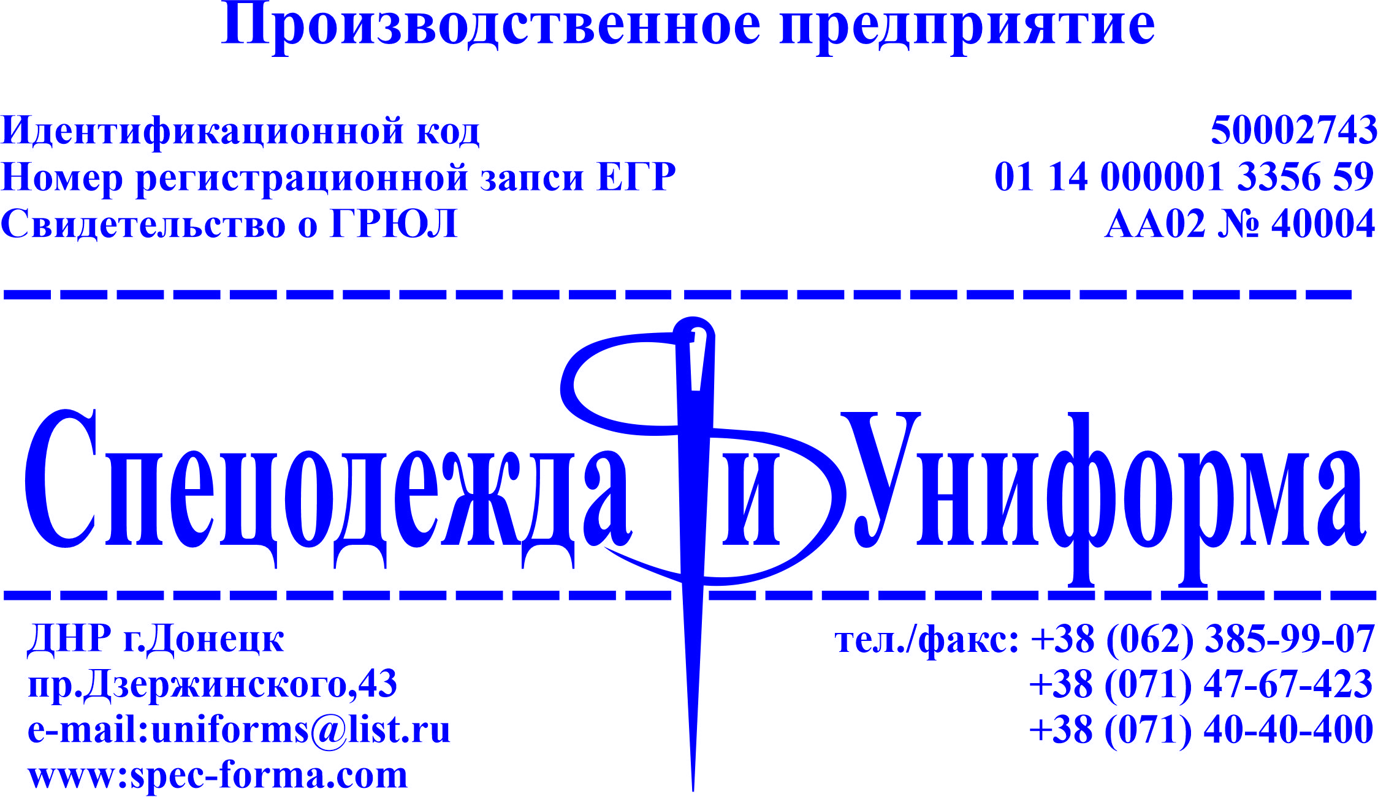
ПРАЙС-ЛИСТ
На изготовление форменной одежды для сотрудников Министерства Налогов и Сборов
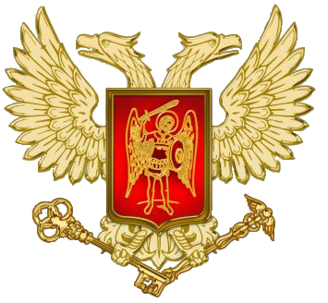
2019-20
Ждем Вас с Понедельника по Пятницу с 8.00 до 17.00 без перерыва,
В субботу с 9,00 до 14,00

